Министерство науки и высшего образования Российской Федерации Федеральное государственное бюджетное образовательное учреждение высшего образования

Пермский национальный исследовательский политехнический университет

Электротехнический факультет

Кафедра информационных технологий и автоматизированных систем

**ОТЧЕТ**

**Тема:** Лабораторная работа №6.2 по ООП

Семестр: 2

Выполнил студент ИВТ-23-2б:

Хомутов Сергей Алексеевич

(дата, подпись)

Проверила:

Полякова Ольга Андреевна

(дата, подпись)

Пермь 2024

**Задание**

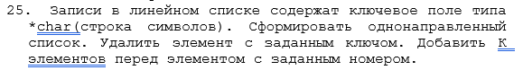

**UML-Диаграмма**

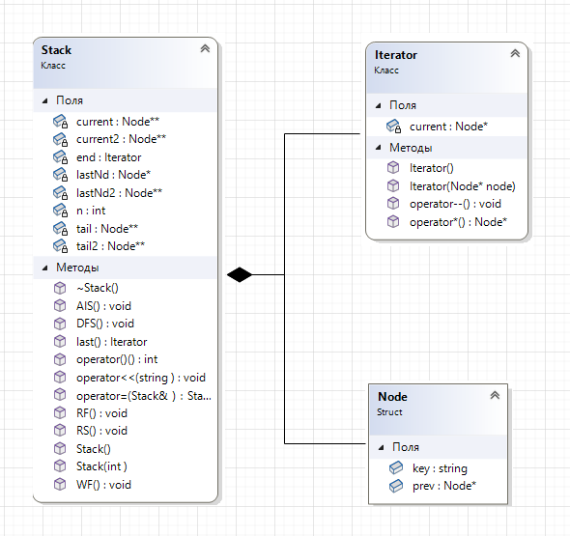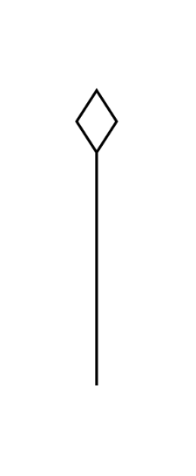

**Программное решение**

**Stack.h**

#pragma once

#define _CRT_SECURE_NO_WARNINGS

#include <iostream>

#include <fstream>

#include <string>

using namespace std;

struct Node {

string key;

Node* prev;

};

class Iterator {

private:

Node* current;

friend class Stack;

public:

Iterator() {};

Iterator(Node* node) {

current = node;

};

void operator -- () {

current = current->prev;

}

Node* operator *() const {

return current;

}

};

class Stack {

private:

Node* lastNd, * current, * tail, * lastNd2, * current2, * tail2;

int n = 0;

Iterator end;

public:

Stack() {};

Stack(int);

~Stack();

Stack& operator = (Stack&);

int operator () ();

friend ostream& operator << (ostream&, Stack&);

friend istream& operator >> (istream&, Stack&);

Iterator last();

void operator << (string);

void AIS() {//AddIntoStack

int l;

cout << "Введите номер элемента: ";

cin >> l;

lastNd2 = tail;

tail = tail->prev;

lastNd2->prev = NULL;

for (int i = 1; i < n - l + 1; i++) {//Перемещаем все элементы во стек 2 до нужного номера включительно

current2 = tail;

tail = tail->prev;

current2->prev = lastNd2;

lastNd2 = current2;

}

tail2 = lastNd2;

cout << "Введите количество элементов: ";

cin >> l;

n += l;

lastNd = tail;

for (int i = 0; i < l; i++) {//Вводим новые K элементов в стек 1

current = new Node;

cout << "Введите " << i + 1 << " элемент: ";

cin >> current->key;

current->prev = lastNd;

lastNd = current;

}

tail = lastNd;

while (tail2 != NULL) {//возвращаем обратно списанные элементы

current = tail2;

tail2 = tail2->prev;

current->prev = lastNd;

lastNd = current;

}

tail = lastNd;

}

void DFS() {//DeleteFromStack

string l;

cout << "Введите ключ элемента: ";

cin >> l;

current = NULL;

lastNd = tail;

bool replace = false;

if (lastNd->key == l) {//Если нужный элемент является последним, то просто удаляем его из стека

tail = lastNd->prev;

delete lastNd;

replace = true;

n--;

}

else {

lastNd2 = lastNd;

lastNd = lastNd->prev;

lastNd2->prev = NULL;

while (lastNd != NULL) {//переписывем все элементы из стека 1 в стек 2, кроме удаляемого

current2 = lastNd;

lastNd = lastNd->prev;

if (current2->key != l) {

current2->prev = lastNd2;

lastNd2 = current2;

}

else {

delete current2;

n--;

}

}

tail = lastNd2;//замена стека 1 стеком 2, теперь стек 1 отражённый и не содержит в себе элемента с заданным ключом

lastNd2 = NULL;

while (tail != NULL) {//переписываем все элементы из стека 1 в стек 2, таким образом возвращая исходный стек

current2 = tail;

tail = tail->prev;

current2->prev = lastNd2;

lastNd2 = current2;

}

tail = lastNd2;//замена стека 1 стеком 2

}

}

void WF() {//WriteFile

ofstream F("F.txt");

F << ' ' << n;

lastNd2 = tail;

tail = tail->prev;

lastNd2->prev = NULL;

while (tail != NULL) {//переписываем все элементы из стека 1 в стек 2, таким образом переворачивая исходный стек

current2 = tail;

tail = tail->prev;

current2->prev = lastNd2;

lastNd2 = current2;

}

tail = lastNd2;//замена стека 1 стеком 2

lastNd2 = NULL;

while (tail != NULL) {//записываем элементы в файл и восстанавливаем исходный стек в стек 2

F << ' ' << tail->key;

current2 = tail;

tail = tail->prev;

current2->prev = lastNd2;

lastNd2 = current2;

}

tail = lastNd2;//заменяем стек 1 на стек 2

F.close();

}

void RF() {//ReadFile

ifstream F("F.txt");

F >> n;

lastNd = NULL;

while (F.get() && !F.eof()) {

current = new Node;

F >> current->key;

current->prev = lastNd;

lastNd = current;

}

tail = lastNd;

F.close();

}

void RS() {//RemoveStack

lastNd = tail;

while (lastNd != NULL) {

current = lastNd->prev;

delete lastNd;

lastNd = current;

}

n = 0;

}

};

**Stack.cpp**

#include "Stack.h"

Stack::Stack(int count) {

n = count;

lastNd = NULL;

for (int i = 0; i < n; i++) {

current = new Node;

current->key = "";

current->prev = lastNd;

lastNd = current;

}

tail = lastNd;

}

Stack::~Stack() {

this->RS();

}

Stack& Stack::operator=(Stack& l) {

if (this != &l) {

if (this != 0) {

this->RS();

}

lastNd = new Node;

l.lastNd = l.tail->prev;

lastNd->key = l.tail->key;

lastNd->prev = NULL;

while (l.lastNd != NULL) {

current = new Node;

current->key = l.lastNd->key;

l.lastNd = l.lastNd->prev;

current->prev = lastNd;

lastNd = current;

}

tail = lastNd;

n = l.n;

lastNd2 = NULL;

while (tail != NULL) {//восстанавливаем исходный стек в стек 2

current2 = tail;

tail = tail->prev;

current2->prev = lastNd2;

lastNd2 = current2;

}

tail = lastNd2;//заменяем стек 1 на стек 2

}

return *this;

}

int Stack::operator () () {

return n;

}

Iterator Stack::last() {

end.current = tail;

return end;

}

ostream& operator<<(ostream& out, Stack& l) {

if (l.n > 0) {

l.lastNd2 = l.tail;

l.tail = l.tail->prev;

l.lastNd2->prev = NULL;

while (l.tail != NULL) {//переписываем все элементы из стека 1 в стек 2, таким образом переворачивая исходный стек

l.current2 = l.tail;

l.tail = l.tail->prev;

l.current2->prev = l.lastNd2;

l.lastNd2 = l.current2;

}

l.tail = l.lastNd2;//замена стека 1 стеком 2

l.lastNd2 = NULL;

while (l.tail != NULL) {//выводим элементы и восстанавливаем исходный стек в стек 2

out << l.tail->key << ' ';

l.current2 = l.tail;

l.tail = l.tail->prev;

l.current2->prev = l.lastNd2;

l.lastNd2 = l.current2;

}

l.tail = l.lastNd2;//заменяем стек 1 на стек 2

}

else {

out << "Стек пуст!";

}

return out;

}

istream& operator>>(istream& in, Stack& l) {

l.lastNd = l.tail;

while (l.lastNd != NULL) {

in >> l.lastNd->key;

l.lastNd = l.lastNd->prev;

}

l.lastNd2 = NULL;

while (l.tail != NULL) {//восстанавливаем исходный стек в стек 2

l.current2 = l.tail;

l.tail = l.tail->prev;

l.current2->prev = l.lastNd2;

l.lastNd2 = l.current2;

}

l.tail = l.lastNd2;//заменяем стек 1 на стек 2

return in;

}

void Stack::operator << (string str) {

if (tail == NULL) {

tail = new Node;

tail->key = str;

tail->prev = NULL;

}

else {

lastNd = new Node;

lastNd->key = str;

lastNd->prev = tail;

tail = lastNd;

}

n += 1;

}

**OOPLab6-Stack.cpp**

#include <iostream>

using namespace std;

#include "Stack.h"

int main() {

system("chcp 1251 > NUSS");

Stack a(3);

cout << "Введите 3 элемента: ";

cin >> a;

cout << "Стек a:\n";

cout << a << '\n';

cout << "Выполнение команды добавления элементов перед элементом с заданным номером\n";

a.AIS();

cout << "Стек a:\n";

cout << a << '\n';

cout << "Выполнение команды удаления элемента с заданным ключом\n";

a.DFS();

cout << "Стек a:\n";

cout << a << '\n';

cout << "Записываем стек в файл\n";

a.WF();

cout << "Удаляем стек\n";

a.RS();

cout << "Проверям что стек пуст:\n";

cout << "Стек a:\n";

cout << a << '\n';

cout << "Считываем стек из файла:\n";

a.RF();

cout << "Стек a:\n";

cout << a << '\n';

cout << "Длина стека а:\n";

cout << a() << '\n';

cout << "Последний элемент стека a:\n";

cout << (*(a.last()))->key << '\n';

cout << "Вывод стека через итератор:\n";

Stack b;//b - это стек, обратный стеку a

for (Iterator i = a.last(); *i != NULL; --i) {

b << (*i)->key;

}

cout << "Стек a:\n";

for (Iterator i = b.last(); *i != NULL; --i) {

cout << (*i)->key << ' ';

}

return 0;

}

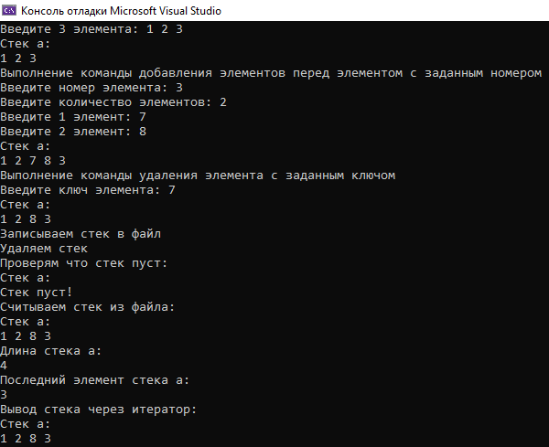

**Контрольные вопросы**

1. Что такое абстрактный тип данных? Привести примеры АТД.

АТД - тип данных, определяемый только через операции, которые могут выполняться над соответствующими объектами безотносительно к способу представления этих объектов. Примером абстрактного типа данных является класс в языке С++.

Пример абстрактного типа данных - класс Итератор

2. Привести примеры абстракции через параметризацию.

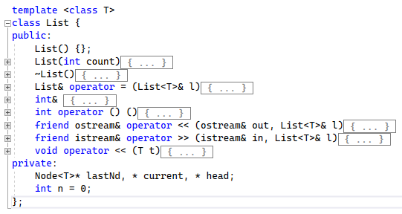

В этом примере класс «List» параметризован типом «T», который определяется при создании объекта класса. Это позволяет использовать один и тот же класс для работы с различными типами данных.

3. Привести примеры абстракции через спецификацию.

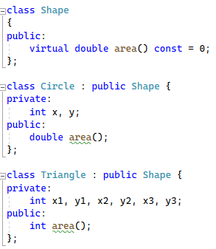

Класс Shape содержит чисто виртуальный метод area().

Класс Triangle является производным от класса Shape и реализует метод area(). Он содержит приватные поля x1, y1, x2, y2, x3, y3, которые используются для вычисления площади.

Класс Circle тоже является производным от класса Shape и реализует метод area(). Он содержит приватные поля x, y, которое используется для вычисления площади.

Оба класса «Rectangle» и «Circle» реализуют интерфейс, определенный в абстрактном классе «Shape», что позволяет использовать полиморфизм для работы с различными типами геометрических фигур.

4. Что такое контейнер? Привести примеры.

Контейнер – набор однотипных элементов.

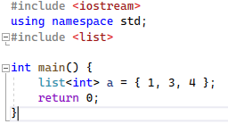

5. Какие группы операций выделяют в контейнерах?

1. Операции доступа к элементам
2. Операции добавления и удаления
3. Операции поиска
4. Операции объединения контейнеров

6. Какие виды доступа к элементам контейнера существуют? Привести примеры.

Доступ к элементам контейнера бывает: последовательный, прямой и ассоциативный.

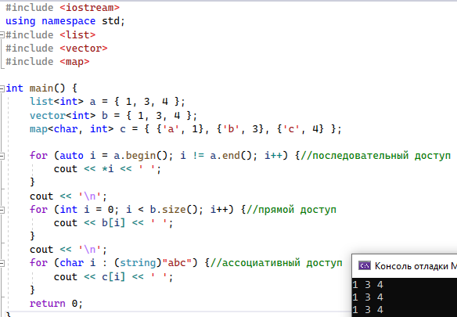

7. Что такое итератор?

Итератор – это объект, который обеспечивает последовательный доступ к элементам контейнера. Итератор может быть реализован как часть класса-контейнера в виде набора методов.

8. Каким образом может быть реализован итератор?

Как класс

9. Каким образом можно организовать объединение контейнеров?

1. Сложение множеств
2. Пересечение множеств
3. Вычитание множеств

10. Какой доступ к элементам предоставляет контейнер, состоящий из элементов «ключ-значение»?

По ключу

11. Как называется контейнер, в котором вставка и удаление элементов выполняется на одном конце контейнера?

Стек

12. Какой из объектов (a,b,c,d) является контейнером?

a. int mas=10;

b. 2. int mas;

c. 3. struct {char name[30]; int age;} mas;

d. 4. int mas[100];

Ответ: d

13. Какой из объектов (a,b,c,d) не является контейнером?

a. int a[]={1,2,3,4,5};

b. int mas[30];

c. struct {char name[30]; int age;} mas[30];

d. int mas;

Ответ: d

14. Контейнер реализован как динамический массив, в нем определена операция доступ по индексу. Каким будет доступ к элементам контейнера?

Прямой доступ.

15. Контейнер реализован как линейный список. Каким будет доступ к элементам контейнера?

Последовательный доступ.